## 13.3.2　空间图形的体积

学习目标　1.掌握柱体、锥体、台体的体积公式，会利用它们求有关空间图形的体积.2.了解球的表面积与体积公式，并能应用它们求球的表面积及体积.3.会求简单组合体的体积及表面积．

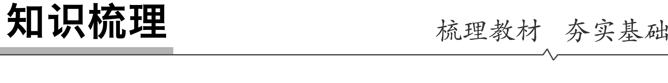

知识点一　柱体、锥体、台体的体积公式

1．柱体的体积公式*V*柱体＝*Sh*(*S*为底面面积，*h*为高)．

2．锥体的体积公式*V*锥体＝*Sh*(*S*为底面面积，*h*为高)．

3．台体的体积公式*V*台体＝*h*(*S*′＋＋*S*)(*S*′，*S*为上、下底面面积，*h*为高)．

4．柱体、锥体、台体的体积公式之间的关系

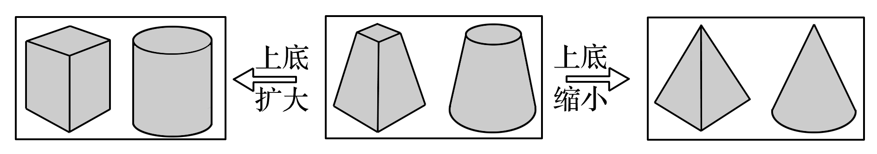

*V*柱体＝*ShV*台体＝*h*(*S*′＋＋*S*)*V*锥体＝*Sh*.

知识点二　球的表面积和体积公式

1．球的表面积公式*S*球面＝4π*R*2(*R*为球的半径)．

2．球的体积公式*V*球＝π*R*3.

知识点三　球的截面的特点

1．球既是中心对称的空间图形，又是轴对称的空间图形，它的任何截面均为圆面．

2．利用球半径、截面圆半径、球心到截面的距离构建直角三角形是把空间问题转化为平面问题的主要途径．



1．棱锥的体积等于底面面积与高之积．(　×　)

2．棱台的体积可转化为两个锥体的体积之差．(　√　)

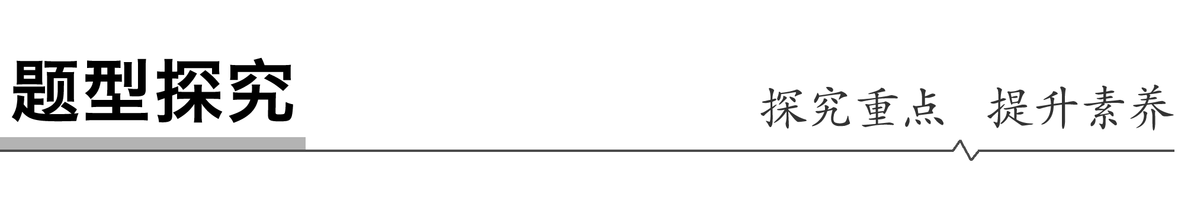

一、柱体、锥体、台体的体积

例1　(1)棱台的上、下底面面积分别是2,4，高为3，则该棱台的体积是(　　)

A．18＋6 B．6＋2

C．24 D．18

答案　B

解析　*V*＝(*S*＋＋*S*′)*h*＝×(2＋＋4)×3＝6＋2.

(2)把长和宽分别为6和3的矩形卷成一个圆柱的侧面，则该圆柱的体积为________．

答案　或

解析　设圆柱的底面半径为*r*，母线长为*l*，

则①当2π*r*＝6时，*r*＝，*l*＝3，

所以*V*圆柱＝π*r*2·*l*＝π·2·3＝.

②当2π*r*＝3时，*r*＝，*l*＝6，

所以*V*圆柱＝π*r*2·*l*＝π·2·6＝.

所以所求圆柱的体积为或.

(3)如图所示，正方体*ABCD*－*A*1*B*1*C*1*D*1的棱长为*a*，过顶点*B*，*D*，*A*1截下一个三棱锥．

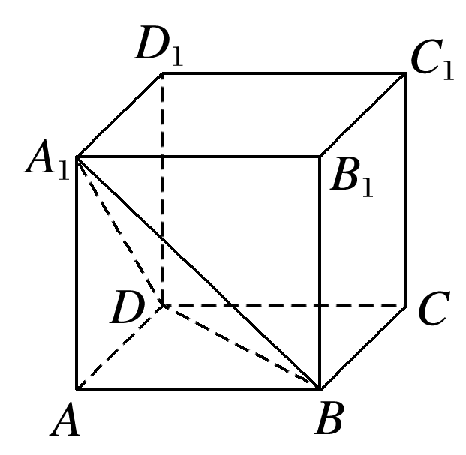

①求剩余部分的体积；

②求三棱锥*A*－*A*1*BD*的体积及高．

解　①＝*S*△*ABD*·*A*1*A*＝×·*AB*·*AD*·*A*1*A*＝*a*3.

故剩余部分的体积*V*＝*V*正方体－＝*a*3－*a*3＝*a*3.

②＝*a*3.

设三棱锥*A*－*A*1*BD*的高为*h*，

则

＝××(*a*)2*h*＝*a*2*h*，

故*a*2*h*＝*a*3，解得*h*＝*a*.

反思感悟　求空间图形体积的常用方法

(1)公式法：直接代入公式求解．

(2)等积法：例如四面体的任何一个面都可以作为底面，只需选用底面积和高都易求的形式即可．

(3)补体法：将空间图形补成易求解的空间图形，如棱锥补成棱柱，棱台补成棱锥等．

(4)分割法：将空间图形分割成易求解的几部分，分别求体积．

提醒：求空间图形的体积时，要注意利用好空间图形的轴截面(尤其为圆柱、圆锥时)，准确求出空间图形的高和底面积．

跟踪训练1　(1)如图所示，在长方体*ABCD*－*A*′*B*′*C*′*D*′中，用截面截下一个棱锥*C*－*A*′*DD*′，求棱锥*C*－*A*′*DD*′的体积与剩余部分的体积之比．

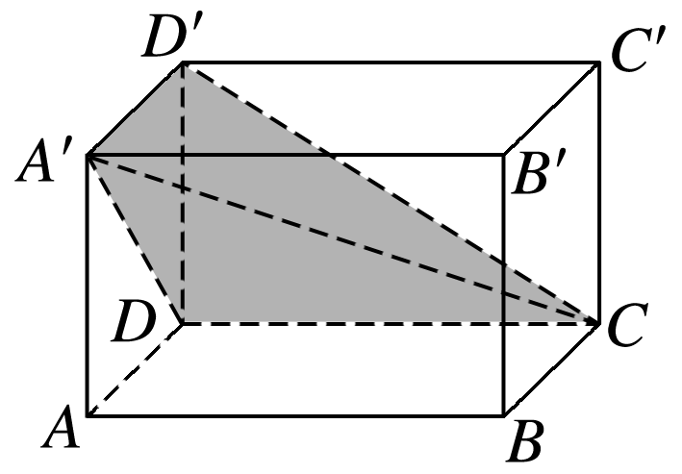

解　设*AB*＝*a*，*AD*＝*b*，*AA*′＝*c*，

∴*VC*－*A*′*D*′*D*＝*CD*·*S*△*A*′*D*′*D*＝*a*·*bc*＝*abc*，

∴剩余部分的体积为*VABCD*－*A*′*B*′*C*′*D*′－*VC*－*A*′*D*′*D*＝*abc*－*abc*＝*abc*，

∴棱锥*C*－*A*′*DD*′的体积与剩余部分的体积之比为1∶5.

(2)圆台上底的面积为16π cm2，下底半径为6 cm，母线长为10 cm，那么圆台的侧面积和体积各是多少？

解　如图，由题意可知，圆台的上底面半径为4 cm，

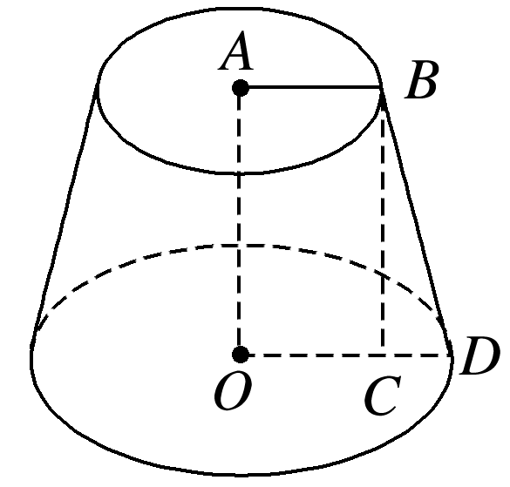

于是*S*圆台侧＝π(*r*＋*r*′)*l*＝100π(cm2)．

圆台的高*h*＝*BC*＝＝＝4(cm)，

*V*圆台＝*h*(*S*＋＋*S*′)＝×4×(16π＋＋36π)＝(cm3)．

二、球的表面积与体积

例2　(1)设三棱柱的侧棱垂直于底面，所有棱的长都为*a*，顶点都在一个球面上，则该球的表面积为________．

答案　π*a*2

解析　由题意知，该三棱柱为正三棱柱，且侧棱与底面边长相等，均为*a*，如图，*P*为三棱柱上底面的中心，*O*为球心，易知*AP*＝×*a*＝*a*，

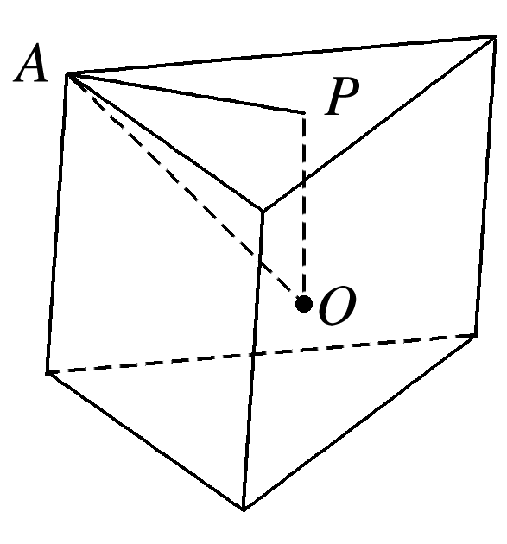

*OP*＝*a*，所以球的半径*R*＝*OA*满足*R*2＝2＋2＝*a*2，故*S*球＝4π*R*2＝π*a*2.

(2)长方体的长、宽、高分别为3,2,1，其顶点都在球*O*的球面上，则球*O*的体积为________．

答案　π

解析　球的直径是长方体的体对角线长，

∴2*R*＝＝，*V*＝π*R*3＝π.

延伸探究

1．若把本例(2)换成“棱长为2的正方体的各个顶点均在同一球面上”，求此球的体积．

解　正方体的外接球的直径等于正方体的体对角线长，即2*R*＝，所以*R*＝，

所以*V*球＝·π·()3＝4π.

2．若把本例(2)换成“棱长为*a*的正四面体的各个顶点都在半径为*R*的球面上”，求球的体积．

解　把正四面体放在正方体中，设正方体棱长为*x*，则*a*＝*x*，

由题意知2*R*＝*x*＝×＝*a*，

所以*R*＝*a*，

所以*V*＝π3＝*a*3π.

反思感悟　“切”“接”问题的处理规律

(1)“接”的处理

抓住外接的特点，即球心到多面体的顶点的距离等于球的半径．

(2)“切”的处理

首先要找准切点，通过作截面来解决，截面过球心．

跟踪训练2　求球与它的外切等边圆锥(轴截面是正三角形的圆锥叫等边圆锥)的体积之比．

解　如图，等边三角形*ABC*为圆锥的轴截面，截球面得圆*O*.

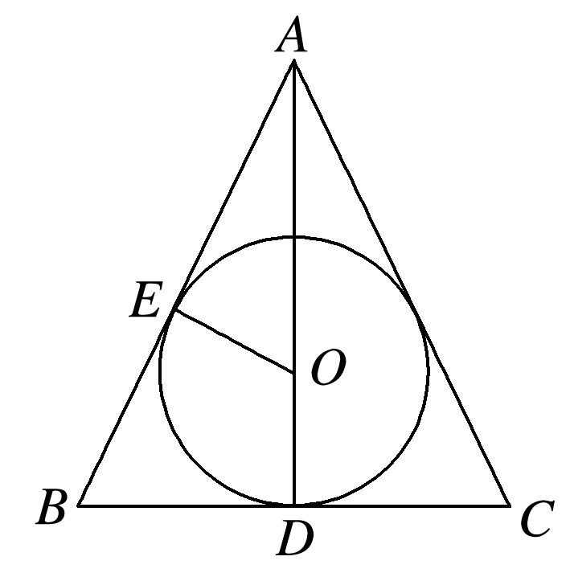

设球的半径*OE*＝*R*，

*OA*＝＝2*OE*＝2*R*.

∴*AD*＝*OA*＋*OD*＝2*R*＋*R*＝3*R*，

*BD*＝*AD*·tan 30°＝*R*，

∵*V*球＝π*R*3，

*V*圆锥＝π·*BD*2×*AD*＝π(*R*)2×3*R*＝3π*R*3，

∴*V*球∶*V*圆锥＝4∶9.

三、组合体的体积

例3　如图所示的空间图形，上面是圆柱，其底面直径为6 cm，高为3 cm，下面是正六棱柱，其底面边长为4 cm，高为2 cm，现从中间挖去一个直径为2 cm的圆柱，求此空间图形的体积．

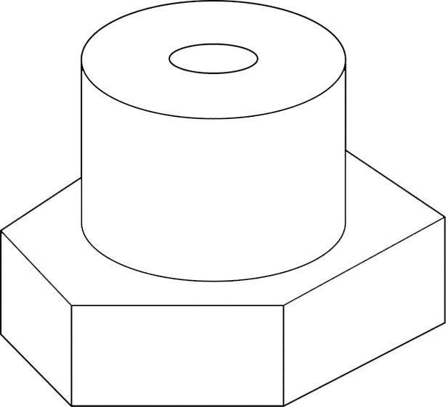

解　*V*六棱柱＝×42×6×2＝48(cm3)，

*V*圆柱＝π·32×3＝27π(cm3)，

*V*挖去圆柱＝π·12×(3＋2)＝5π(cm3)，

∴此空间图形的体积*V*＝*V*六棱柱＋*V*圆柱－*V*挖去圆柱＝(48＋22π)(cm3)．

反思感悟　代入公式计算空间图形的体积时，注意柱体与锥体的体积公式的区别．

跟踪训练3　如图，在四边形*ABCD*中，∠*DAB*＝90°，∠*ADC*＝135°，*AB*＝5，*CD*＝2，*AD*＝2，求四边形*ABCD*绕*AD*所在直线旋转一周所得的空间图形的体积．

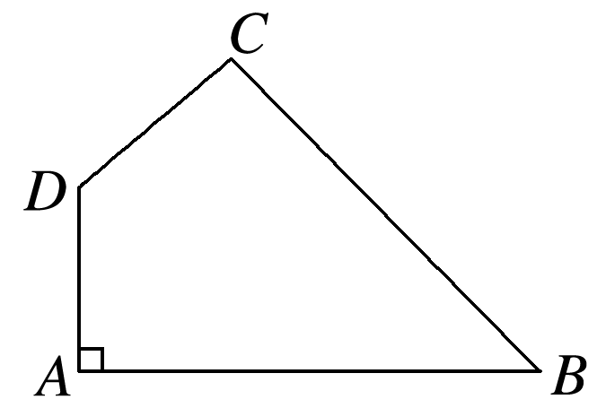

解　如图，过点*C*作*CE*垂直于*AD*，

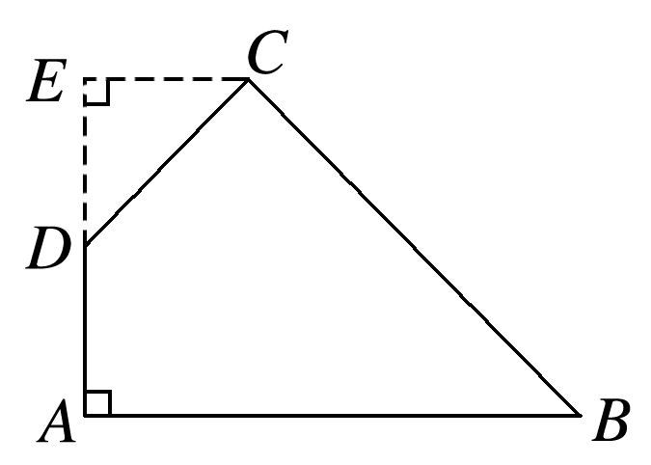

交*AD*的延长线于点*E*，则所求空间图形的体积可看成是由梯形*ABCE*绕*AE*所在直线旋转一周所得的圆台的体积，减去△*EDC*绕*DE*所在直线旋转一周所得的圆锥的体积．

所以所求空间图形的体积*V*＝*V*圆台－*V*圆锥＝π(52＋5×2＋22)×4－π×22×2＝π.



简单组合体的表面积与体积

典例　如图所示，在棱长为4的正方体上底面中心位置打一个直径为2，深为4的圆柱形孔，求打孔后的几何体的表面积和体积．

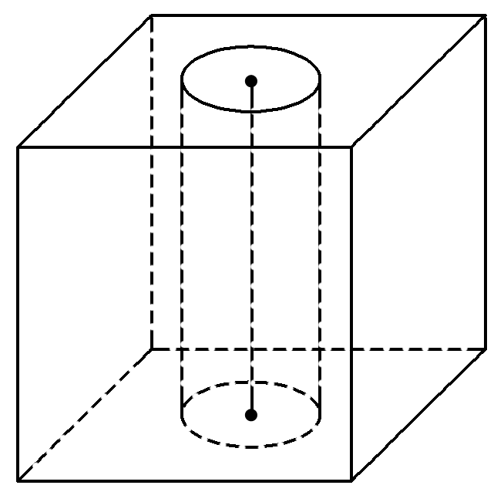

解　正方体的表面积为*S*正方体＝4×4×6＝96，

圆柱形孔的半径为1，高为4，

∴圆柱的侧面积*S*圆柱侧＝2π×1×4＝8π，

∴所求的表面积为*S*＝96＋8π－2π＝96＋6π，

正方体的体积为*V*正方体＝4×4×4＝64，

圆柱的体积为*V*圆柱＝4π，

∴所求的体积为*V*＝64－4π.

[素养提升]　(1)求组合体的表面积与体积的关键是弄清组合体中各简单空间图形的结构特征及组合形式，对于与旋转体有关的组合体问题，要根据条件分清各个简单空间图形的底面半径及母线长，再分别代入公式求解．

(2)识别空间图形的结构特征，提升直观想象素养．

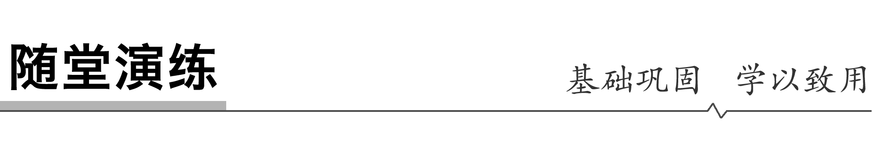

1．若长方体的长、宽、高分别为3 cm,4 cm,5 cm，则长方体的体积为(　　)

A．27 cm3 B．60 cm3 C．64 cm3 D．125 cm3

答案　B

解析　*V*＝3×4×5＝60(cm3)．

2．圆台的体积为7π，上、下底面的半径分别为1和2，则圆台的高为(　　)

A．3 B．4 C．5 D．6

答案　A

解析　由题意知，*V*＝(π＋2π＋4π)·*h*＝7π，所以*h*＝3.

3．将半径为1，圆心角为的扇形围成一个圆锥，则该圆锥的体积为(　　)

A．2π B.

C. D.

答案　B

解析　设圆锥底面半径为*r*，扇形弧长为*l*，

则*l*＝2π*r*＝π×1，∴*r*＝，

∴圆锥的高为＝，

∴圆锥的体积为*V*＝×π××＝.

4．正方体的外接球的体积是其内切球的体积的______倍．

答案　3

解析　设正方体的棱长为1，则正方体内切球的半径为棱长的一半即为，外接球的直径为正方体的体对角线长，

∴外接球的半径为.

∴外接球的体积为π×3，

内切球的体积为π×3，

∴外接球的体积是内切球的体积的3倍．

5．已知一个铜质的五棱柱的底面积为16 cm2，高为4 cm，现将它熔化后铸成一个正方体的铜块(不计损耗)，那么铸成的铜块的棱长是________ cm.

答案　4

解析　∵铜质的五棱柱的底面积为16 cm2，高为4 cm，

∴铜质的五棱柱的体积*V*＝16×4＝64(cm3)．

设熔化后铸成一个正方体的铜块的棱长为*a* cm，

则*a*3＝64，解得*a*＝4.



1．知识清单：

(1)棱柱、棱锥、棱台的体积．

(2)圆柱、圆锥、圆台的体积．

(3)球的表面积和体积．

(4)简单组合体的表面积和体积．

2．方法归纳：公式法．

3．常见误区：平面图形与空间图形切换不清楚．

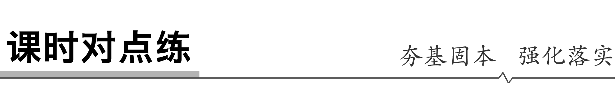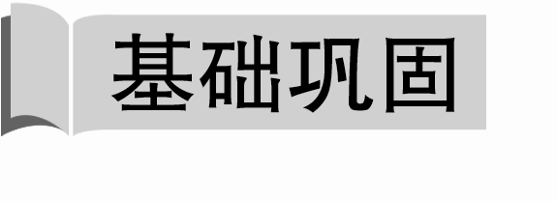

1．直径为6的球的表面积和体积分别是(　　)

A．144π，144π B．144π，36π

C．36π，144π D．36π，36π

答案　D

解析　半径*R*＝3.所以*S*表＝4π*R*2＝36π，*V*＝π*R*3＝×27＝36π.故选D.

2．体积为52的圆台，一个底面积是另一个底面积的9倍，那么截得这个圆台的圆锥的体积是(　　)

A．54 B．54π C．58 D．58π

答案　A

解析　设上底面半径为*r*，则由题意求得下底面半径为3*r*，设圆台高为*h*1，

则52＝π*h*1(*r*2＋9*r*2＋3*r*·*r*)，

∴π*r*2*h*1＝12.令原圆锥的高为*h*，

由相似知识得＝，∴*h*＝*h*1，

∴*V*原圆锥＝π(3*r*)2×*h*＝3π*r*2×*h*1＝×12＝54.

3.如图所示，在正方体*ABCD*－*A*1*B*1*C*1*D*1中，点*S*为棱*A*1*B*1上一动点，四棱锥*S*－*ABCD*的体积占正方体体积的(　　)

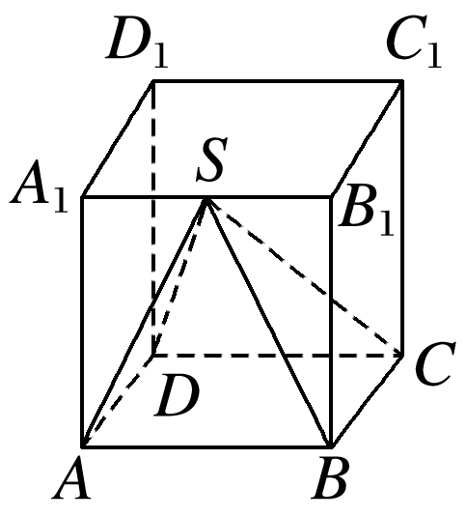

A. B.

C. D．不确定

答案　B

解析　令正方体棱长为*a*，则*V*正方体＝*a*3，

*V*四棱锥*S*－*ABCD*＝×*a*2×*a*＝*a*3，

∴*V*四棱锥*S*－*ABCD*＝*V*正方体．

4．已知等腰直角三角形的直角边的长为2，将该三角形绕其斜边所在的直线旋转一周而形成的曲面所围成的空间图形的体积为(　　)

A. B. C．2π D．4π

答案　B

解析　绕等腰直角三角形的斜边所在的直线旋转一周而形成的曲面围成的空间图形为两个底面重合，等体积的圆锥，如图所示．每一个圆锥的底面半径和高都为，故所求空间图形的体积*V*＝2××2π×＝.

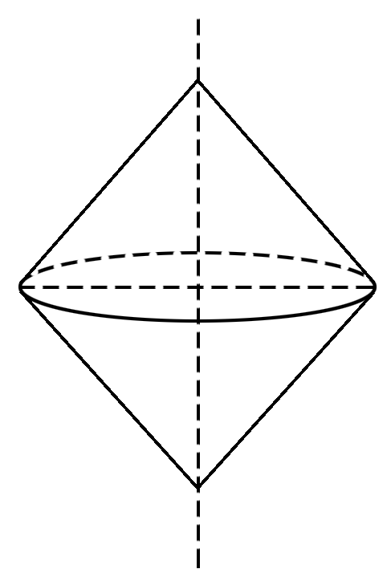

5.若一个圆台如图所示，则其体积等于(　　)

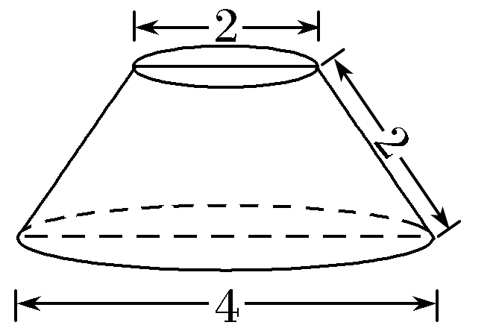

A．3π B．3

C. D.

答案　C

解析　圆台的上底面面积*S*＝π，下底面面积*S*′＝4π，高*h*＝，

所以*V*圆台＝××(π＋4π＋2π)＝.

6．已知三个球的表面积之比是1∶2∶3，则这三个球的体积之比为________．

答案　1∶2∶3

解析　设三个球的半径分别为*a*，*b*，*c*，根据球的表面积公式得出4π*a*2∶4π*b*2∶4π*c*2＝1∶2∶3，所以它们的半径之比为*a*∶*b*∶*c*＝1∶∶.则它们的体积之比是*a*3∶*b*3∶*c*3＝1∶2∶3.

7．正三棱柱*ABC*－*A*1*B*1*C*1的底面边长为2，侧棱长为，*D*为*BC*的中点，则三棱锥*A*－*B*1*DC*1的体积为______．

答案　1

解析　∵正三棱柱*ABC*－*A*1*B*1*C*1的底面边长为2，侧棱长为，*D*为*BC*的中点，

∴底面*B*1*DC*1的面积为×2×＝.

三棱锥*A*－*B*1*DC*1的高就是底面正三角形的高.

∴三棱锥*A*－*B*1*DC*1的体积为××＝1.

8．一个圆柱和一个圆锥的轴截面分别是边长为*a*的正方形和正三角形，则圆柱和圆锥的表面积之比为________，其体积之比为________．

答案　2∶1　2∶1

解析　*S*圆柱＝2·π2＋2π··*a*＝*a*2.

*S*圆锥＝π2＋π··*a*＝*a*2.

∴*S*圆柱∶*S*圆锥＝2∶1.

*V*圆柱＝π2·*a*＝*a*3，

*V*圆锥＝·π2·*a*＝*a*3，

∴*V*圆柱∶*V*圆锥＝*a*3∶*a*3＝2∶1.

9．某组合体的直观图如图所示，它的中间为圆柱形，左右两端均为半球形，若图中*r*＝1，*l*＝3，试求该组合体的表面积和体积．

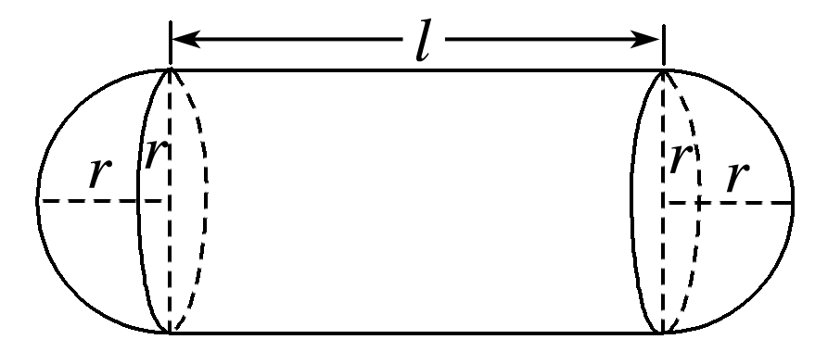

解　该组合体的表面积*S*＝4π*r*2＋2π*rl*＝4π×12＋2π×1×3＝10π.

该组合体的体积*V*＝π*r*3＋π*r*2*l*＝π×13＋π×12×3＝.

10.如图所示，一个圆锥形的空杯子上放着一个直径为8 cm的半球形的冰淇淋，请你设计一种这样的圆锥形杯子(杯口直径等于半球形的冰淇淋的直径，杯子壁厚忽略不计)，使冰淇淋融化后不会溢出杯子，怎样设计最省材料？材料最省为多少？

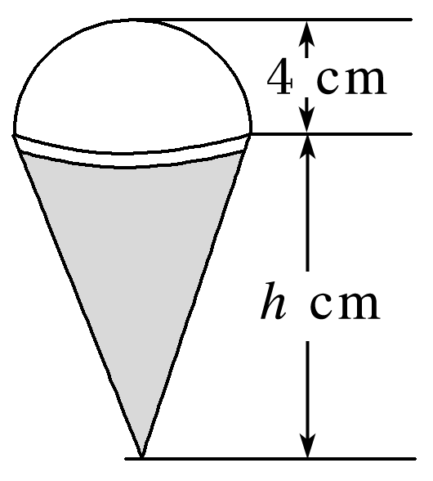

解　要使冰淇淋融化后不会溢出杯子，

则必须有*V*圆锥≥*V*半球，

而*V*半球＝××43，*V*圆锥＝π×42×*h*，

则有π×42×*h*≥××43，解得*h*≥8，

即当圆锥形杯子的高大于或等于8 cm时，冰淇淋融化后不会溢出杯子．

又因为*S*圆锥侧＝4π，

所以当高为8 cm时，制作的杯子最省材料，材料最省为16π cm2.

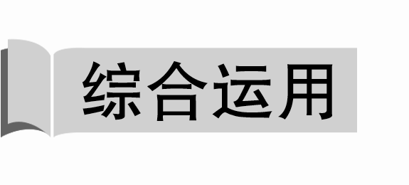

11.如图，一个底面半径为2的圆柱被一平面所截，截得的空间图形的最短和最长母线长分别为2和3，则该空间图形的体积为(　　)

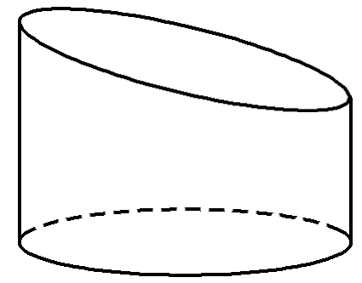

A．5π B．6π C．20π D．10π

答案　D

解析　用一个完全相同的空间图形把题中空间图形补成一个圆柱，如图，则圆柱的体积为π×22×5＝20π，故所求几何体的体积为10π.

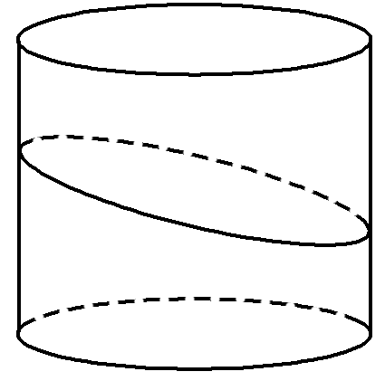

12.如图，已知正六棱柱的最大对角面的面积为1 m2，互相平行的两个侧面的距离为1 m，则这个六棱柱的体积为(　　)

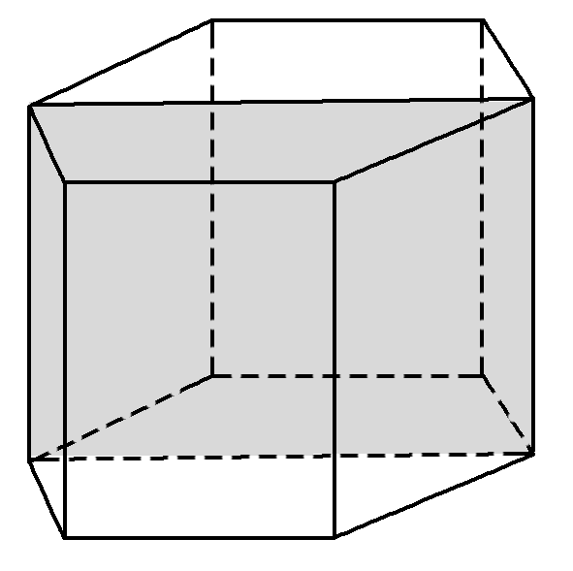

A. m3 B. m3

C．1 m3 D. m3

答案　B

解析　设正六棱柱的底面边长为*a* m，高为*h* m，则2*ah*＝1，*a*＝1，解得*a*＝，*h*＝，所以六棱柱的体积*V*＝×2×6×＝(m3)．

13.如图，在一个倒置的高为2的圆锥形容器中，装有深度为*h*的水，再放入一个半径为1的不锈钢制的实心半球后，半球的大圆面、水面均与容器口相平，则*h*的值为________．

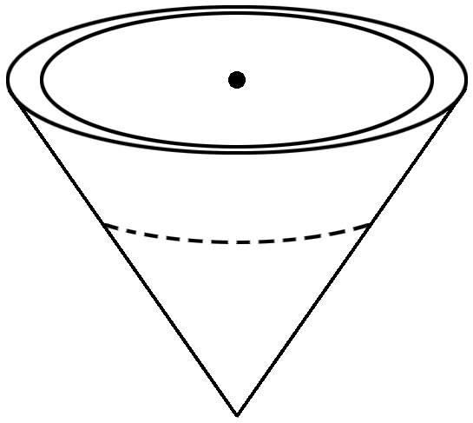

答案

解析　设圆锥的底面半径为*r*，体积为*V*，半球的体积为*V*1，水(小圆锥)的体积为*V*2，如图．

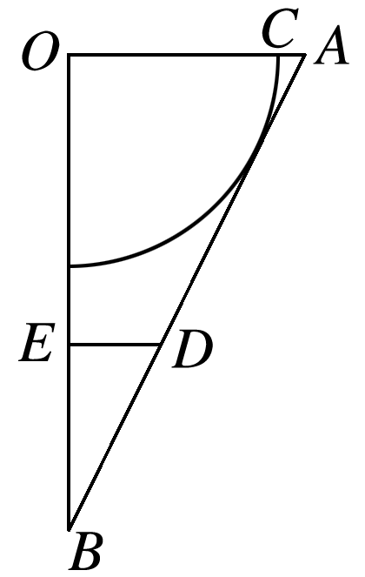

则*OA*＝*r*，*OC*＝1，*OB*＝2，*BE*＝*h*，所以*ED*＝，2×*r*＝×1，解得*r*2＝，

所以*V*＝π*r*2×2＝π，*V*1＝π，*V*2＝π×2×*h*＝π*h*3，

由*V*＝*V*1＋*V*2，得π＝π＋π*h*3，解得*h*＝.

14.已知正方体*ABCD*－*A*1*B*1*C*1*D*1的棱长为1，除平面*ABCD*外，该正方体其余各面的中心分别为点*E*，*F*，*G*，*H*，*M*(如图)，则四棱锥*M*－*EFGH*的体积为________．

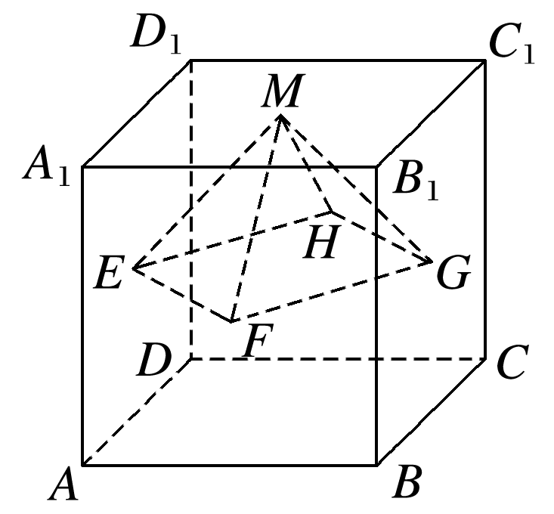

答案

解析　连接*AD*1，*CD*1，*B*1*A*，*B*1*C*，*AC*(图略)，

∵*E*，*H*分别为*AD*1，*CD*1的中点，

∴*EH*∥*AC*，*EH*＝*AC*.

∵*F*，*G*分别为*B*1*A*，*B*1*C*的中点，

∴*FG*∥*AC*，*FG*＝*AC*，

∴*EH*∥*FG*，*EH*＝*FG*，∴四边形*EHGF*为平行四边形，

又*EG*＝*HF*，*EH*＝*HG*，∴四边形*EHGF*为正方形．

又四棱锥*M*－*EFGH*的高为，

∴四棱锥*M*－*EFGH*的体积为×2×＝.

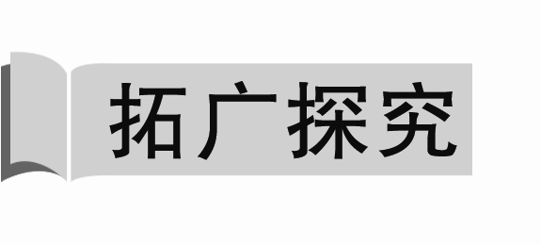

15．(多选)用平行于棱锥底面的平面去截棱锥，得到上、下两部分空间图形且上、下两部分的高之比为1∶2，则关于上、下两空间图形的说法正确的是(　　)

A．侧面积之比为1∶4 B．侧面积之比为1∶8

C．体积之比为1∶27 D．体积之比为1∶26

答案　BD

解析　依题意知，上部分为小棱锥，下部分为棱台，

所以小棱锥与原棱锥的底面边长之比为1∶3，高之比为1∶3，

所以小棱锥与原棱锥的侧面积之比为1∶9，体积之比为1∶27，

即小棱锥与棱台的侧面积之比为1∶8，体积之比为1∶26.

16．在四棱锥*E*－*ABCD*中，底面*ABCD*为梯形，*AB*∥*CD*,2*AB*＝3*CD*，*M*为*AE*的中点，设*E*－*ABCD*的体积为*V*，那么三棱锥*M*－*EBC*的体积为多少？

解　设点*B*到平面*EMC*的距离为*h*1，点*D*到平面*EMC*的距离为*h*2，

连接*MD*(图略)，因为*M*是*AE*的中点，

所以*VM*－*ABCD*＝*V*，

所以*VE*－*MBC*＝*V*－*VE*－*MDC*.

而*VE*－*MBC*＝*VB*－*EMC*，*VE*－*MDC*＝*VD*－*EMC*，

所以＝＝.

因为*B*，*D*到平面*EMC*的距离即为到平面*EAC*的距离，而*AB*∥*CD*，且2*AB*＝3*CD*，所以＝.

所以*VE*－*MBC*＝*VM*－*EBC*＝*V*.